ПРЕДВЫБОРНАЯ ПРОГРАММА КАНДИДАТА В ДЕПУТАТЫ
ВИТЕБСКОГО РАЙОННОГО СОВЕТА ДЕПУТАТОВ
ПО ЗАПОЛЬСКО-КУРИНСКОМУ ИЗБИРАТЕЛЬНОМУ ОКРУГУ №8
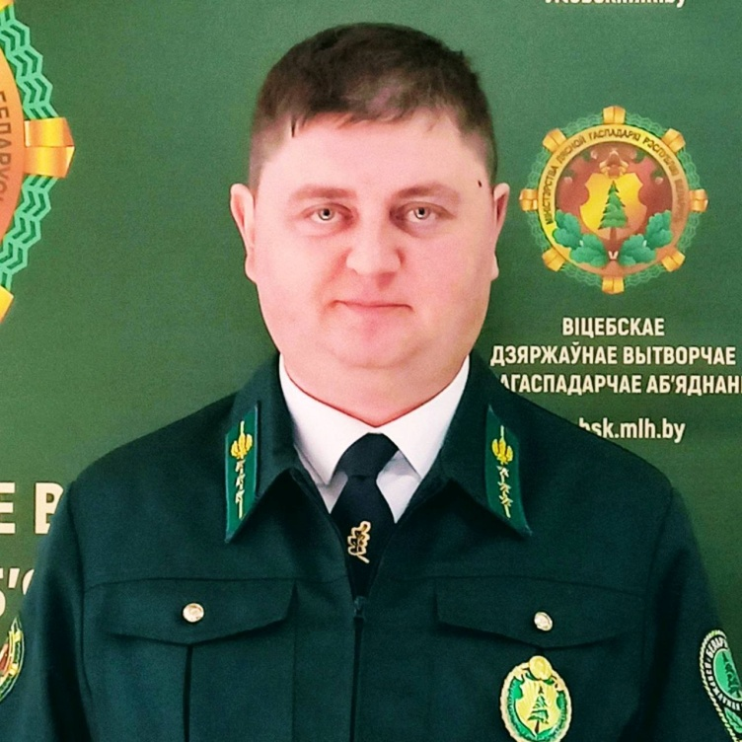 | ВОРОБЬЁВ  ДМИТРИЙ ВАЛЕНТИНОВИЧ  Родился в 1987 году в городе Городке Витебской области. Белорус.  Образование высшее. Окончил Белорусский государственный технологический университет по специальности «Лесоохотничье хозяйство и побочное пользование лесом», Белорусский государственный аграрный технический университет по специальности «Энергетическое обеспечение сельского хозяйства (электроэнергетика)».  Моя трудовая деятельность началась в сфере сельского хозяйства.  В настоящее время работаю лесничим в Островском лесничестве ГЛХУ «Суражский лесхоз» Витебского ГПЛХО.  Беспартийный, являюсь членом ВРО РОО «Белая Русь».  Разведен. Имею двух дочерей.

Уважаемые избиратели!

В процессе работы лесное хозяйство Республики Беларусь решает государственные задачи в области воспроизводства охраны и защиты лесов, рационального использования лесных и охотничьих ресурсов, чем вносит весомый вклад в обеспечение экономической, экологической и продовольственной безопасности страны.
Моя программа направлена на удовлетворение потребностей граждан, решение их проблем, пропаганду здорового образа жизни, вовлечение работников в занятие спортом, патриотическое воспитание.
Считаю важным повышение престижа работы в лесном хозяйстве молодых специалистов. Будущее государства зависит от того, насколько быстро включится молодежь в основные процессы жизнедеятельности.
Важно содействовать закреплению молодых специалистов на первом рабочем месте через создание условий для совершенствования профессиональной деятельности, карьерного роста, доступности служебного жилья и активного отдыха.

